Муниципальный этап Всероссийской олимпиады школьников
по технологии
2019-2020 учебный год
Номинация «Техника, технологии и техническое творчество»
Раздел "Ручная деревообработка"
10-11 классы

Сконструировать разделочную доску в форме круга с ручкой, имеющей внутренний контур
Время выполнения: 150 мин
Технические условия:
1. С помощью образца (Рис. 1.) разработать чертеж и изготовить разделочную доску в форме круга с ручкой, имеющей внутренний контур.
1.1. Чертеж оформлять в соответствии с ГОСТ 2.104-68. Наличие рамки и основной надписи (углового штампа) на чертеже формата А4 обязательно. Основная надпись заполняется информацией, представленной в технических условиях данной практики.
1.2. Размеры на чертеже указывать с предельными отклонениями, указанными в технических условиях.
2. Материал изготовления – фанера. Максимальные габаритные размеры рабочей заготовки 200×140×4 мм. Примечание. Можно использовать фанеру толщиной 6 мм. 3. Габаритный размер круга (диаметра) – 120 ± 1 мм.
4. Сконструировать одну ручку произвольной формы, с внутренним контуром.
5. Предельные отклонения на все наружные и внутренние размеры ±1 мм.
6. Чистовую (финишную) обработку изделия выполнить шлифовальной шкуркой средней зернистости на тканевой основе.
7. Декоративную отделку выполнить с одной стороны в технике выжигания.
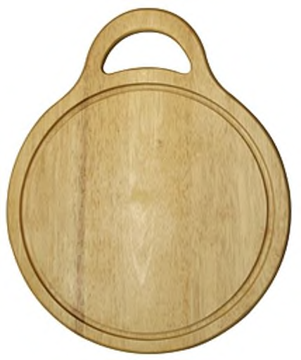

Правила техники безопасности
1. Работать лобзиком с надежно закрепленными и исправными ручками.
2. Надежно крепить выпиловочный столик к верстаку.
3. Надежно закреплять пилку в рамке лобзика.
4. Не делать резких движений лобзиком при выпиливании, не наклоняться низко над заготовкой

Место для чертежа

Карта пооперационного контроля
№  п/п | Критерии оценки | Коли-чество  баллов | Кол-во баллов,  выставленных членами жюри
1. | Наличие рабочей формы (халат, головной убор). | 1
2. | Технология изготовления изделия: | 39
2. | - разметка заготовки в соответствие с  чертежом; | (8)
2. | - технологическая последовательность  изготовления изделия; | (8)
2. | - точность изготовления готового изделия в соответствии с чертежом; | (10)
2. | - качество и чистовая обработка готового изделия. | (8)
2. | - декорирование изделия | (5)
 | Итого: | 40

Особые замечания:______________________________________________________________________

